ПРАКТИЧЕСКАЯ РАБОТА
«Города миллионеры России»

- Постройте презентацию о выбранном городе по следующей схеме:
  - Название города. Кто выполнил.
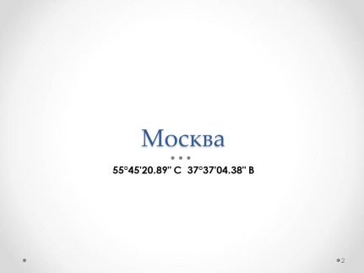

  - Краткая информация о городе (краткая справка о городе, площадь, население)
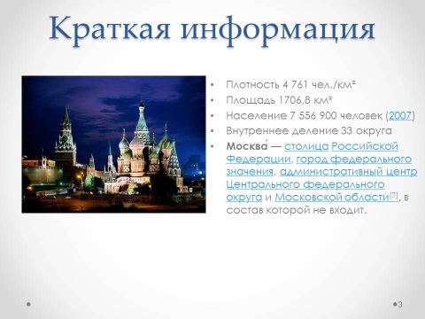
  - Герб, флаг
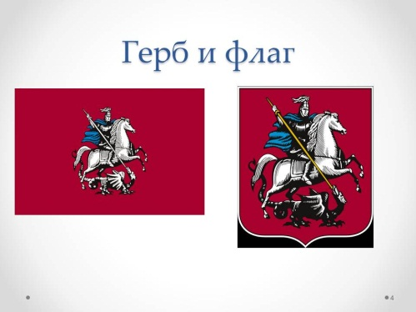

  - Крупное предприятие – информация, скриншот местоположения предприятия на карте, координаты.
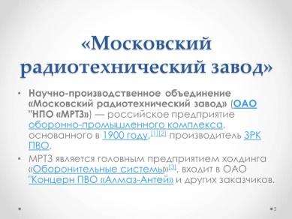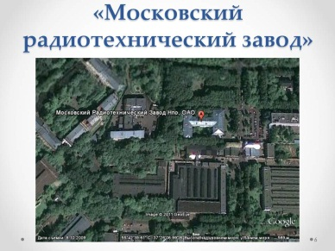

  - Достопримечательности (не менее трёх) – модель и (или) фото.
